Instituto de Física de La Plata-CCT-CONICET
Laboratorio de Espectroscopia Nuclear e Interacciones Hiperfinas
Espectroscopía Alpha, Beta y Gamma
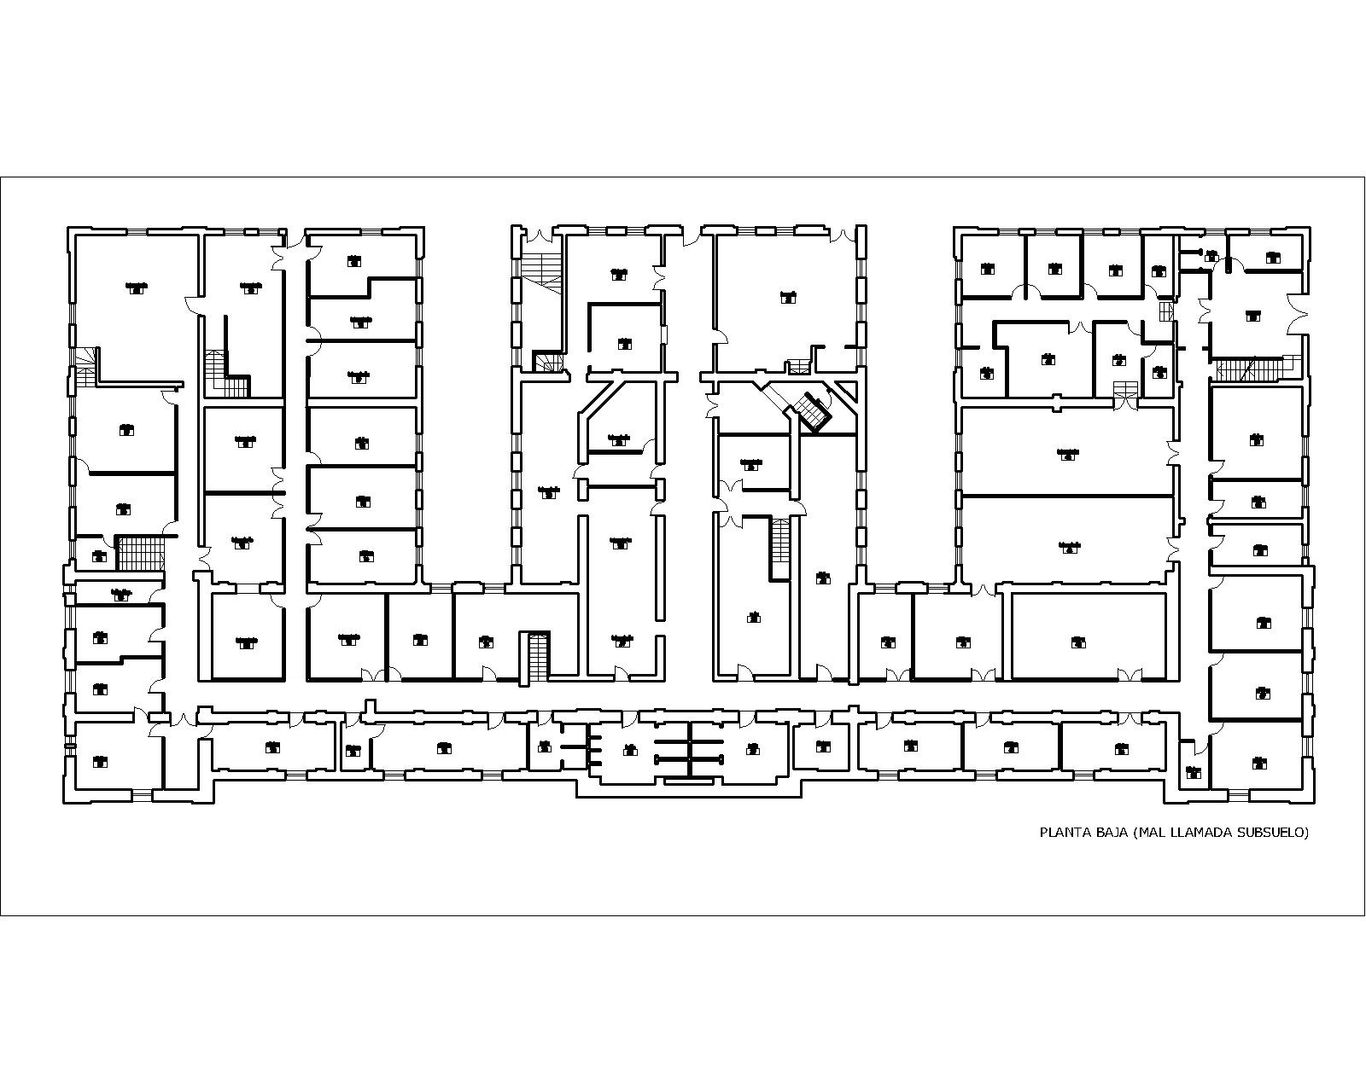
LAB 10
LAB 13
LAB 9
LAB 8
LAB 17
LAB
21
LAB 35
LAB
22

Laboratorio 10

Equipo PALS con fuente de ²²Na
Laboratorio 9
Equipo PALS con fuente de ²²Na

Laboratorio 8
Equipos PAC

Laboratorio 17
Equipos PAC

Laboratorio 21: GISDRAMA
Detector de Ge. Solo fuentes patrones.

Laboratorio 22
Equipos PAC
Laboratorio 35
Equipos PAC

Laboratorio 13: Radioquímica. Depósito de Fuentes radioactivas varias en contenedores adecuados. Se dispone de una mesada de acero inoxidable con pileta sin sifón. Castilletes y contenedores de plomo para emisores gamma, cajas de acrílico para el resguardo de emisores beta. Piso y paredes recubiertos con materiales no porosos de acuerdo a especificaciones de la ARN.

Mesada
Castilletes
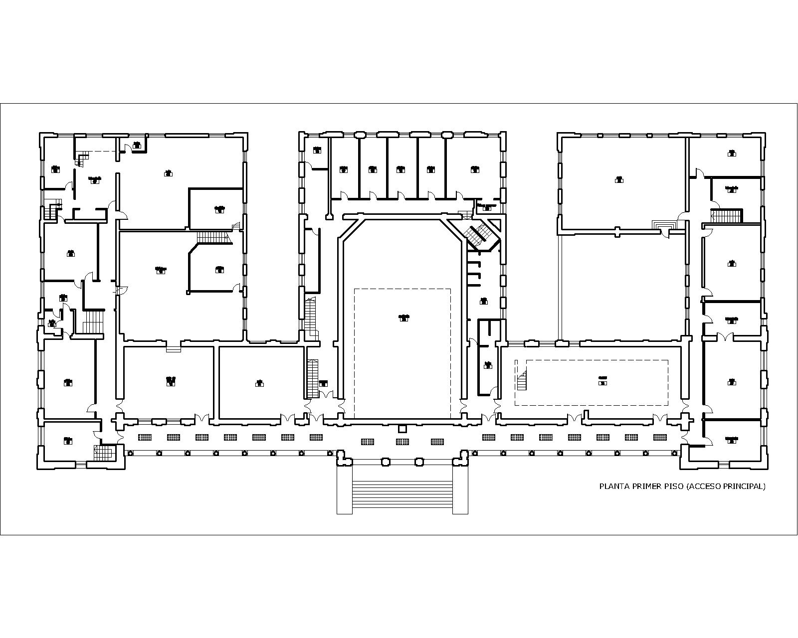
Aula Experimentos
Aula de Experimentos

